Фотофиксация самовольно установленных и (или) незаконно эксплуатируемых временных сооружений на территории Коминтерновского района городского округа город Воронеж,
на земельном участке в районе дома 130 по ул. 9 Января.
№ п/п | Местонахож-дение объекта, вид сооружения, дата выявления | Сведения о собственнике | Фото
1 | Металлический гараж (условный №1) | Не выявлено | 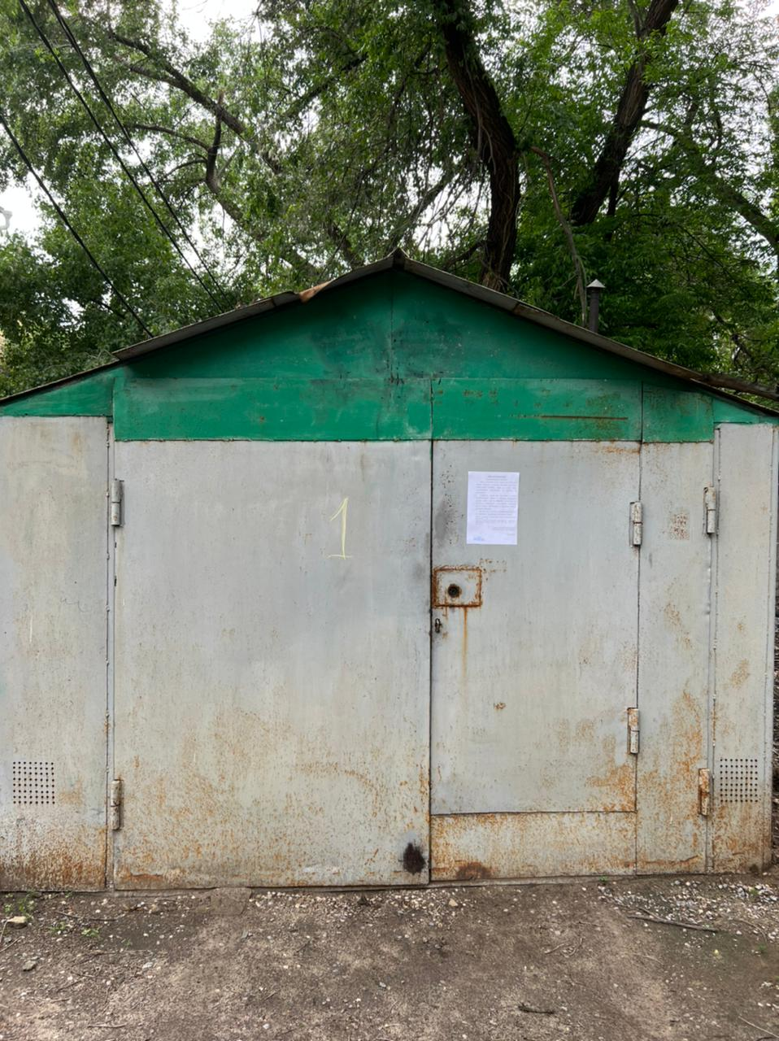  03.06.2022
2 | Металлический гараж (условный №2) | Не выявлено | 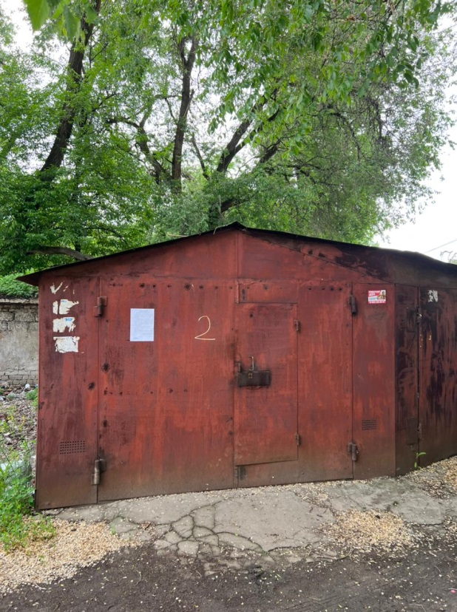  03.06.2022
3 | Металлический гараж (условный №3) | Не выявлено | 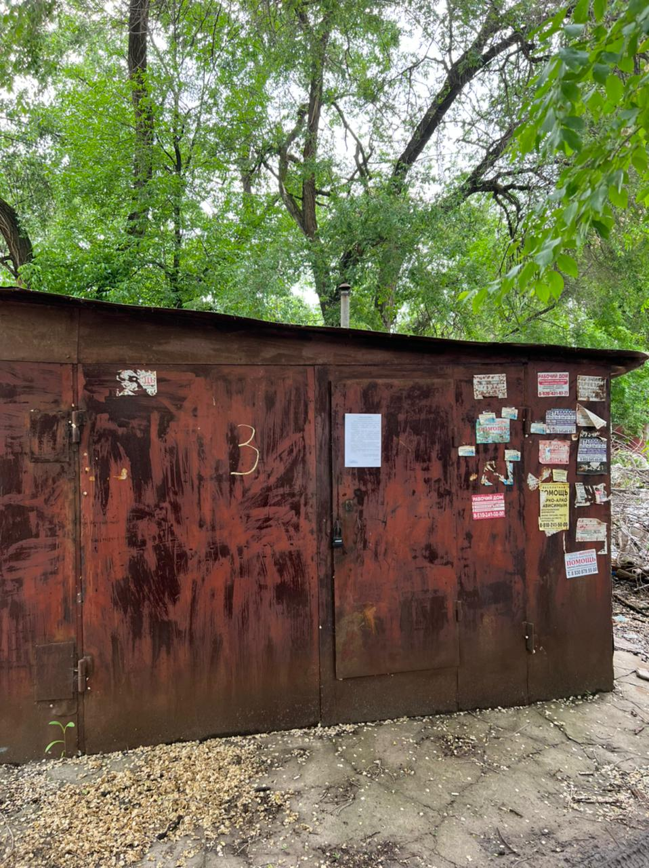  03.06.2022
4 | Металлический гараж (условный №4) | Не выявлено | 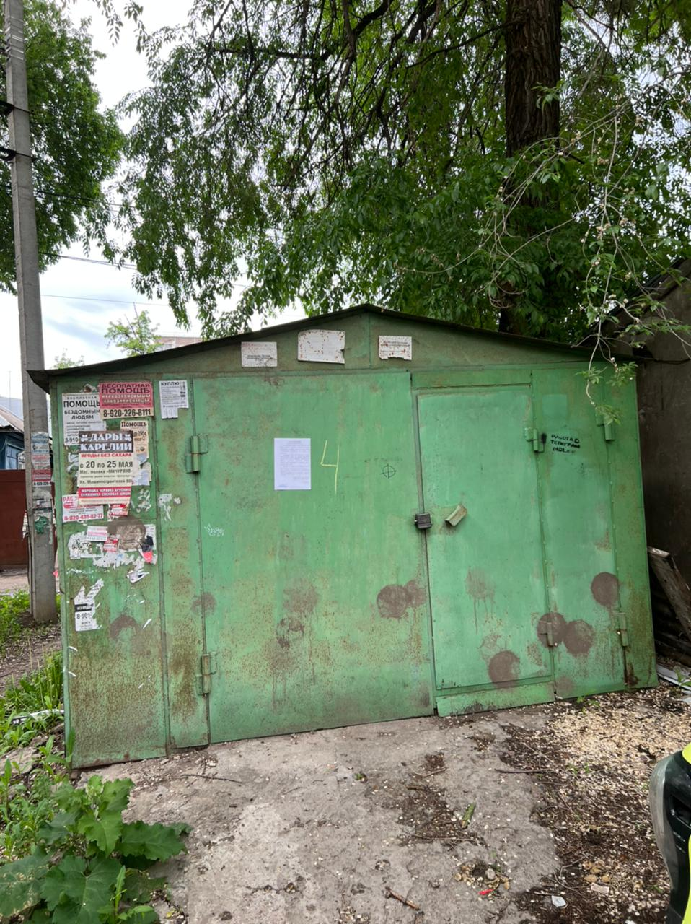  03.06.2022

